 | ISTITUTO STATALE D’ISTRUZIONE SECONDARIA SUPERIORE “G. B. NOVELLI ”  Liceo delle Scienze Umane – Liceo Economico Sociale −Liceo Linguistico  Istituto Professionale Abbigliamento e Moda – Istituto Professionale Industria e Artigianato per il made in Italy (Tessile-Abbigliamento)  Istituto Professionale Servizi socio-sanitari – Istituto Professionale Servizi per la sanita' e l'assistenza sociale  Istituto Professionale Servizi per l’Enogastronomia e l’ospitalità alberghiera – Istituto Professionale Enogastronomia e ospitalità alberghiera  Via G.B. Novelli, N° 1 81025 MARCIANISE (CE) Codice Fiscale : 80102490614 – Distretto Scolastico n° 14  Segr. Tel :0823-511909 – Fax 0823-511834 Vicedirigenza Tel :0823-580019 Tel Dirigente Scolastico : 0823-511863  E-mail : ceis01100n@istruzione.it E-mail certificata (PEC) : ceis01100n@pec.istruzione.it Sito Web : www.istitutonovelli.edu.it | 
Prot. n. 2481 04 del 08/02/021
Ai Genitori/Tutori legali/Affidatari degli studenti iscritti per l’a.s. 2020/2021
A tutti gli studenti iscritti per l’a.s. 2020/2021
presso l’ISISS “G.B.NOVELLI” di Marcianise

Alla DSGA

COMUNICAZIONE N. 39

Oggetto: Visualizzazione sul registro elettronico Argo della pagella online relativa al 1° Quadrimestre - A.s. 2020/2021

Si rende noto alle famiglie degli studenti, e agli studenti, che a partire dal giorno 26 Febbraio 2021 e fino al giorno 31 Marzo 2021, ogni genitore potrà visualizzare sul registro elettronico Argo la pagella online relativa al 1° Quadrimestre del proprio figlio.
In detta pagella i genitori potranno visualizzare i voti conseguiti dal proprio figlio in ciascuna disciplina relativamente alla classe e all’indirizzo di studio frequentati dal proprio figlio.
Per visualizzare la pagella online, ciascun genitore dovrà accedere al registro elettronico utilizzando le credenziali personali ( username e password) in proprio possesso , da computer collegandosi all’indirizzo:
www.sg23829.scuolanext.info
oppure utilizzando l’app del cellulare e inserendo quale codice della scuola il codice SG23829.

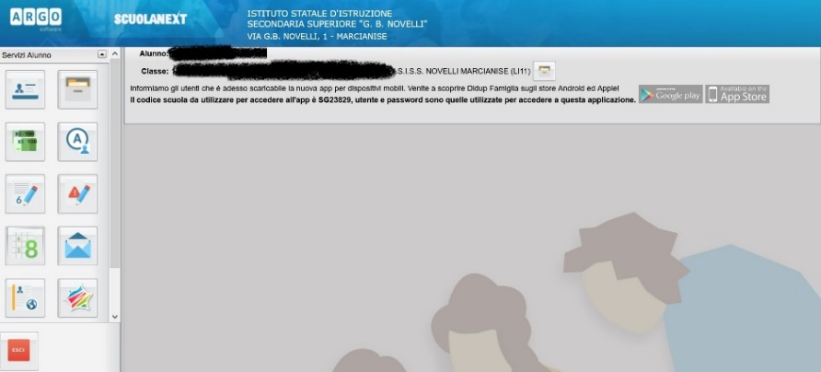

Una volta effettuato l’accesso, cliccare sulla icona a forma di 8 così come indicato dalla freccia nella immagine seguente:

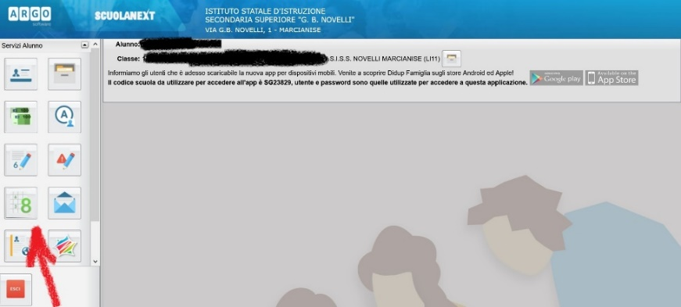

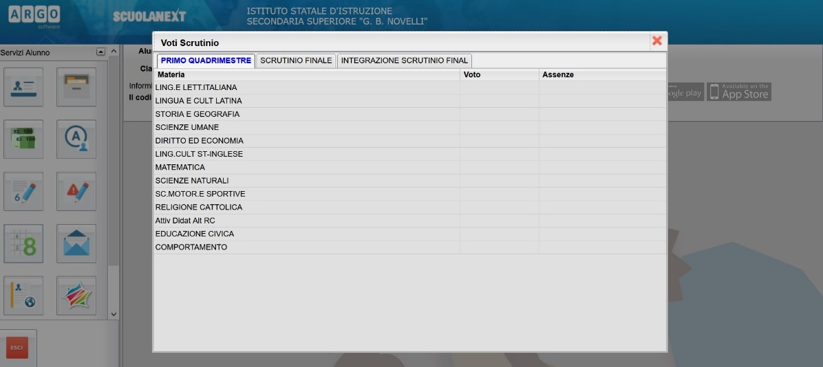

A partire dalla data del 26 Febbraio 2021e fino al giorno 31 Marzo 2021 ciascun genitore visualizzerà nella sezione Primo Quadrimestre i voti e le ore di assenza per ciascuna disciplina.

Alla data del 26 Febbraio 2021 tutti i genitori degli allievi che hanno fatto registrare insufficienze in qualche disciplina in seno agli scrutini del 1° Quadrimestre avranno ricevuto sul proprio indirizzo di posta elettronica, da parte del Coordinatore di Classe, la scheda di segnalazione delle insufficienze nella quale vengono riportate le discipline nelle quali l’allievo ha fatto registrare le insufficienze in seno agli scrutini del 1° quadrimestre, i relativi voti, le ore di assenza effettuate dall’allievo nel 1° quadrimestre in quelle discipline e le informazioni relative ai contenuti e alle conoscenze disciplinari essenziali sulle quali l’allievo ha evidenziato carenze formative. Qualora qualche genitore di un allievo che abbia riportato qualche insufficienza in senso agli scrutini del 1° quadrimestre non avesse ricevuto sul proprio indirizzo di posta elettronica la scheda di segnalazione delle insufficienze, è invitato a mettersi in contatto con il coordinatore di classe.

Si coglie l’occasione per invitare tutte le famiglie degli studenti ad utilizzare regolarmente, se possibile quotidianamente, lo strumento del registro elettronico Argo Scuola al fine di seguire l’andamento didattico-disciplinare dei propri figli e al fine di monitorare le loro assenze, i loro ingressi posticipati o le loro uscite anticipate.

Si ricorda ancora una volta alle famiglie degli studenti che fossero ancora sprovviste di credenziali funzionanti per accedere al registro elettronico di richiederle via email alla segreteria di questa scuola utilizzando l’apposito modulo di richiesta credenziali scaricabile dalla homepage del sito www.istitutonovelli.edu.it nella sezione “Modulistica Genitori”.

Marcianise, 08/02/2021
Il Dirigente Scolastico
Prof.ssa Emma Marchitto

